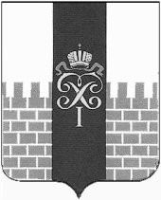

МУНИЦИПАЛЬНЫЙ СОВЕТ

МУНИЦИПАЛЬНОГО ОБРАЗОВАНИЯ ГОРОД ПЕТЕРГОФ
проект
РЕШЕНИЕ

_______________ 2018 г. | № ________
О внесении изменений и дополнений в решение МС МО г. Петергоф от 25.12.2014 г. № 50 «Об определении границ прилегающих к некоторым организациям и объектам территорий, на которых не допускается розничная продажа алкогольной продукции на территории муниципального образования город Петергоф» с изменениями внесёнными решениями МС МО г. Петергоф от 17.12.2015 г. № 59, от 23.06.2016 г. № 42, от 20.04.2017 г. № 22, от 21.09.2017 г. № 55

В соответствии с Федеральным законом от 22.11.1995 № 171-ФЗ «О государственном регулировании производства и оборота этилового спирта, алкогольной и спиртосодержащей продукции и об ограничении потребления (распития) алкогольной продукции», Постановлением Правительства Российской Федерации от 27.12.2012 № 1425 «Об определении органами государственной власти субъектов Российской Федерации мест массового скопления граждан и мест нахождения источников повышенной опасности, в которых не допускается розничная продажа алкогольной продукции, а также определении органами местного самоуправления границ прилегающих к некоторым организациям и объектам территорий, на которых не допускается розничная продажа алкогольной продукции», Законом Санкт-Петербурга от 23.09.2009 № 420-79 «Об организации местного самоуправления в Санкт-Петербурге» на основании Устава муниципального образования город Петергоф Муниципальный Совет муниципального образования город Петергоф

РЕШИЛ:
- Внести в решение МС МО г. Петергоф от 25.12.2014 г. № 50 «Об определении границ прилегающих к некоторым организациям и объектам территорий, на которых не допускается розничная продажа алкогольной продукции на территории муниципального образования город Петергоф» с изменениями внесёнными решениями МС МО г. Петергоф от 17.12.2015 г. № 59, от 23.06.2016 г. № 42, от 20.04.2017 г. № 22, от 21.09.2017 г. № 55 следующие изменения:
1.1. в приложении 1 (ул. Аврова, 19, А) к Порядку определения границ прилегающих к некоторым организациям и объектам территорий, на которых не допускается розничная продажа алкогольной продукции на территории муниципального образования город Петергоф (далее -Порядок) наименование объекта изложить в следующей редакции: «СПб ГБУЗ «Городская поликлиника № 122» ДПО 67»;
1.2.дополнить Порядок приложением 13-1 (ул. Ботаническая, д. 66) спортивная площадка (приложение 13-1 на 4 листах);
1.3.дополнить Порядок приложением 18-1 (ул. Веденеева, д. 18) спортивный клуб «Соболь» (приложение 18-1 на 2 листах);
1.4. дополнить Порядок приложением 22-1 (ул. Конно-Гренадерская, д. 4/13) отдел военного комиссариата города Санкт-Петербурга по Петродворцовому району города Санкт-Петербурга (приложение 22-1 на 2 листах);
1.5. дополнить Порядок приложением 26-1 (бул. Красных Курсантов, д. 63, лит. А) торговая зона (приложение 26-1 на 11 листах)
1.6. в приложении 40 (ул. Разводная, д. 15) наименование объекта изложить в следующей редакции: «Научно-исследовательский институт (оперативно-стратегических исследований строительства ВМФ) ВУНЦ ВМФ «Военно-морская академия имени Н.Г. Кузнецова»;
1.7. в приложении 63 (ул. Суворовская, д. 1) наименование объекта изложить в следующей редакции: «Военно-морская академия материально-технического обеспечения им. генерала армии А.В. Хрулёва»;
1.8. в приложении 78 (улица Шахматова, дом 12, корпус 1) к Порядку наименование объекта изложить в следующей редакции: «СПб ГБУЗ «Городская поликлиника № 122» ДПО 67» (филиал)»;
2. Настоящее решение вступает в силу со дня обнародования.
3. Контроль за исполнением настоящего решения возложить на председателя комитета по городскому хозяйству, предпринимательству и потребительскому рынку МС МО г. Петергоф Черданцева А.А.

Глава муниципального образования
город Петергоф, исполняющий полномочия
председателя Муниципального Совета
С.В. Малик

приложение 13-1 (ул. Ботаническая, д. 66)
Схема
границ прилегающих территорий, на которых не допускается продажа алкогольной продукции
Санкт-Петербург, город Петергоф, ул. Ботаническая, д. 66
Спортивная площадка

Текущий масштаб 1:2 000
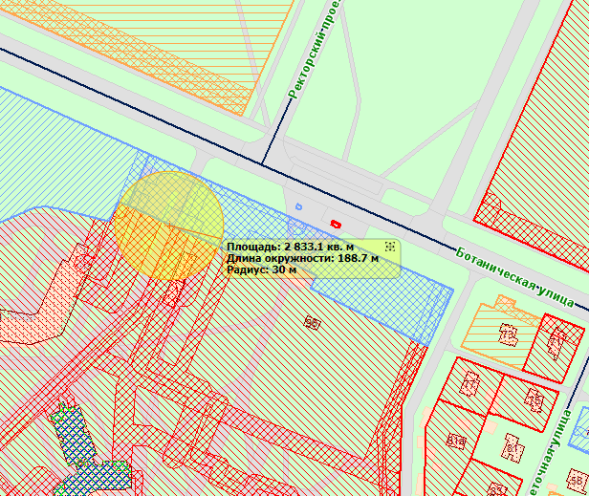
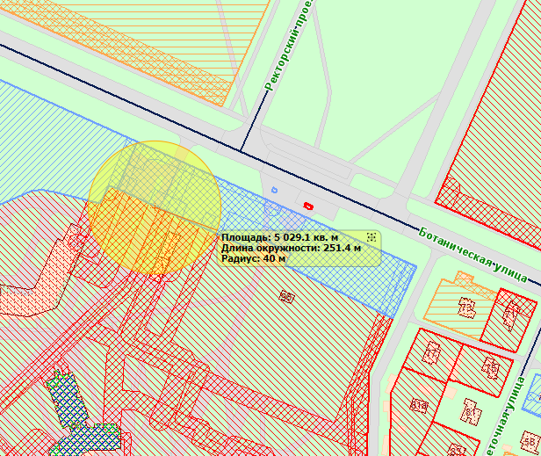

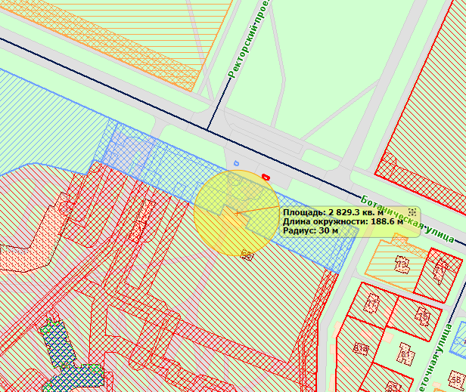
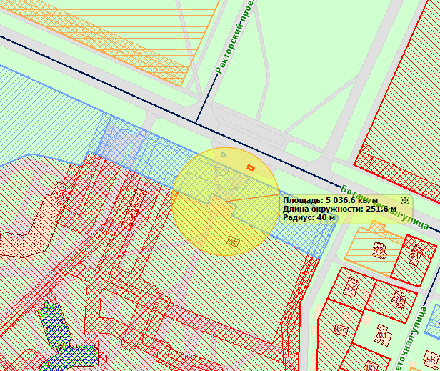

Приложение 18-1 (ул. Веденеева, д. 18)
Схема
границ прилегающих территорий, на которых не допускается продажа алкогольной продукции
Санкт-Петербург, город Петергоф, (ул. Веденеева, д. 18)
Спортивный клуб «Соболь»
Текущий масштаб 1:1 000

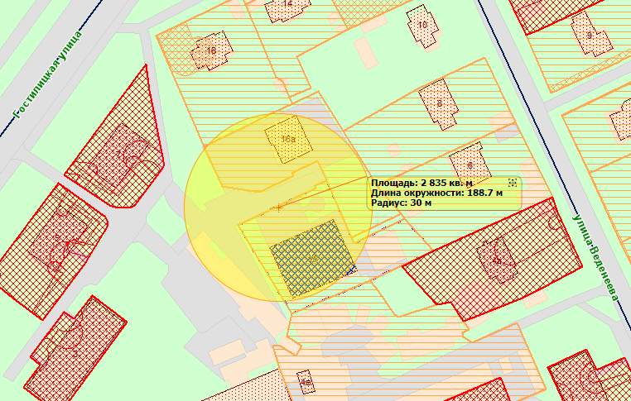

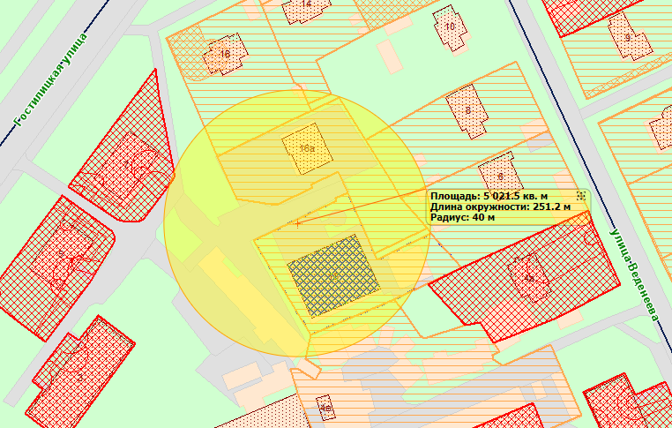

Приложение 22-1 (ул. Конно-Гренадерская, д. 4/13)
Схема
границ прилегающих территорий, на которых не допускается продажа алкогольной продукции
Санкт-Петербург, город Петергоф, ул. Конно-Гренадерская, д. 4/13
Отдел военного комиссариата города Санкт-Петербурга по Петродворцовому району города Санкт-Петербурга
Текущий масштаб 1:1 000

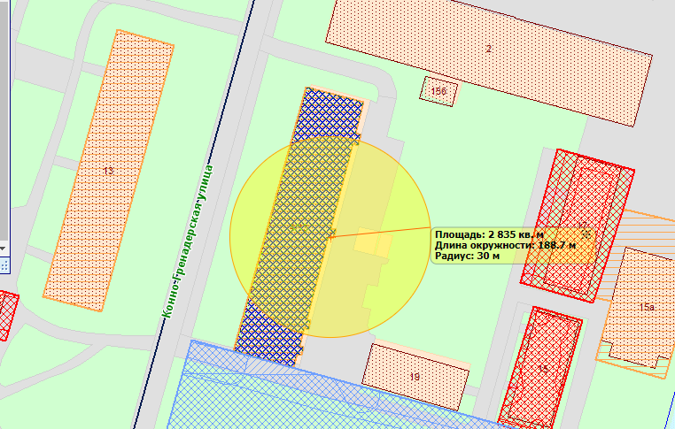
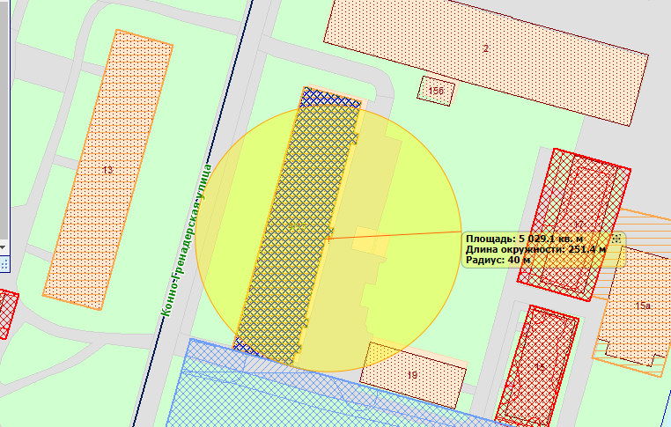

Приложением 26-1 (бул. Красных Курсантов, д. 63, лит. А)
Схема
границ прилегающих территорий, на которых не допускается продажа алкогольной продукции
Санкт-Петербург, город Петергоф, бул. Красных Курсантов, д. 63, лит. А
Торговая зона
Текущий масштаб 1:1 000
1 ВХОД
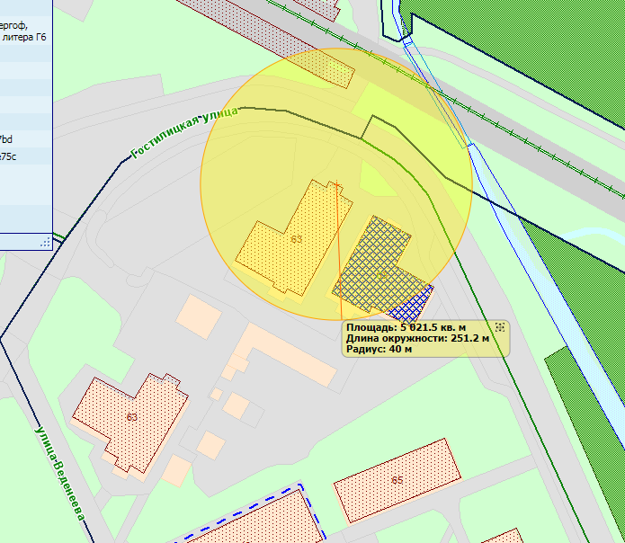

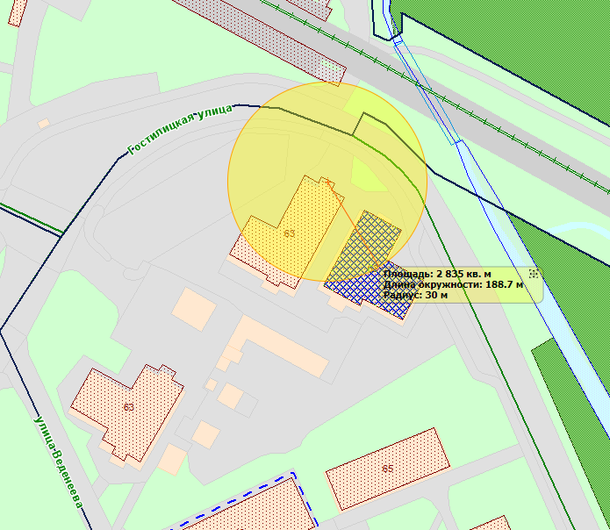

2 ВХОД
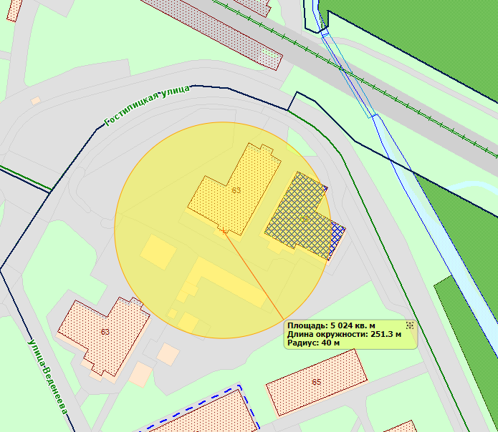

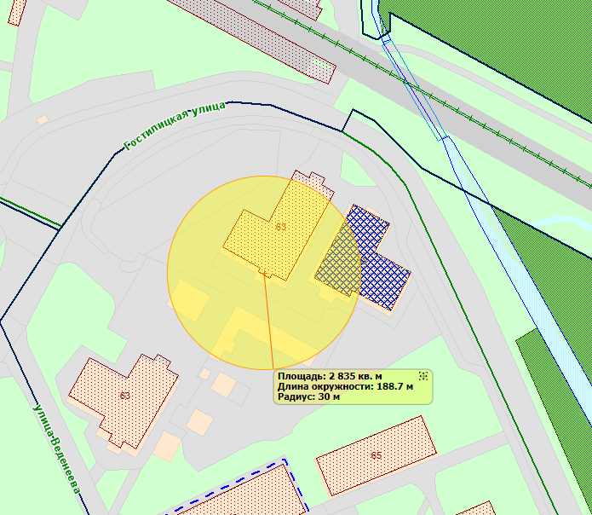

3 ВХОД
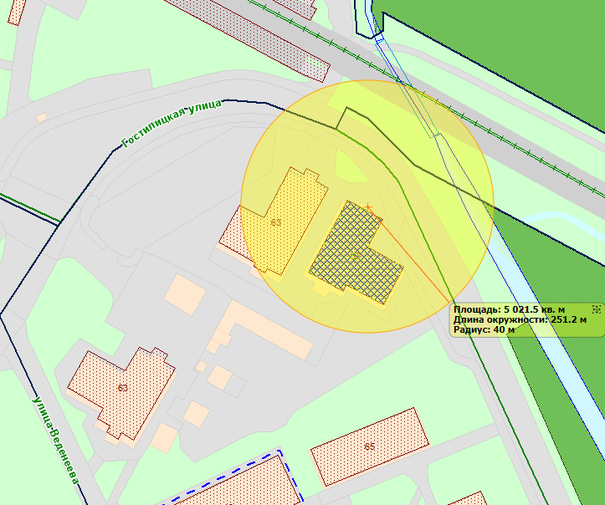

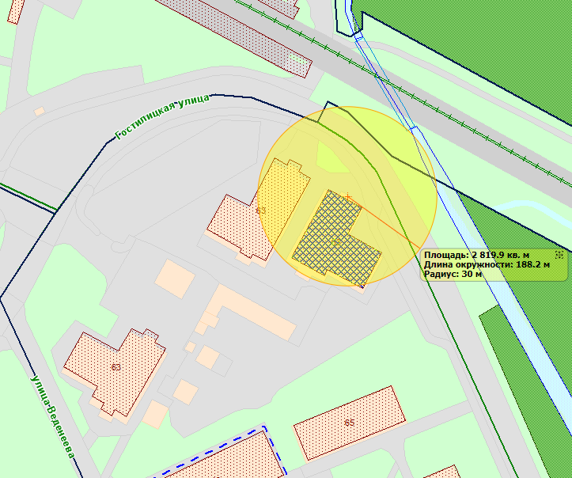

4ВХОД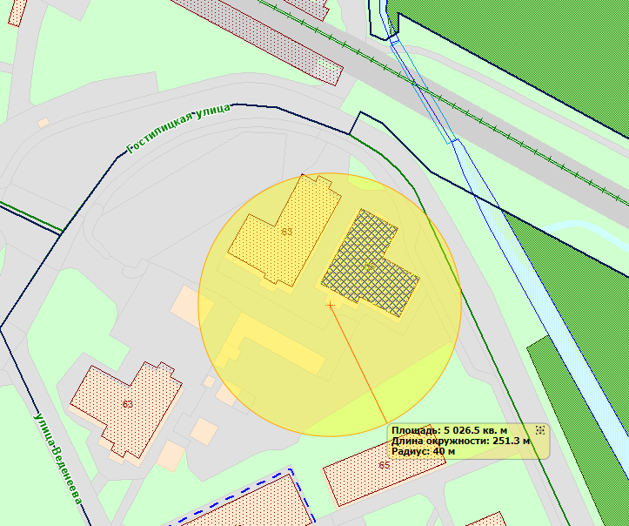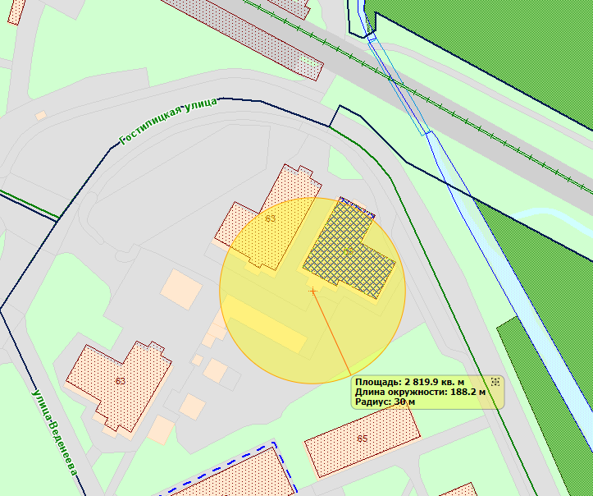
5ВХОД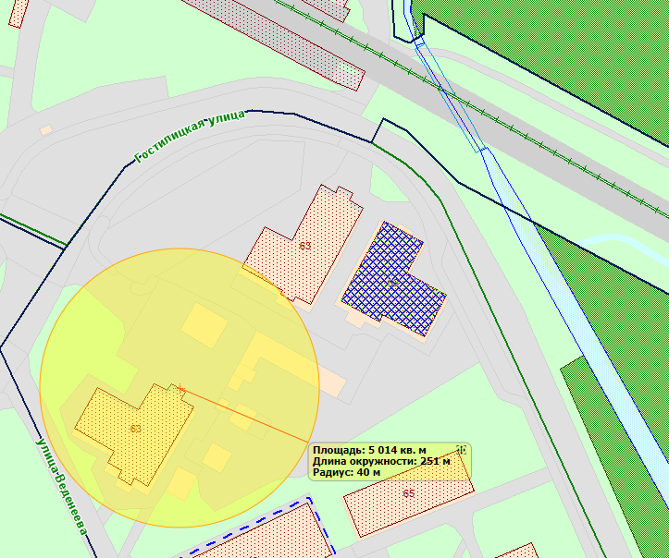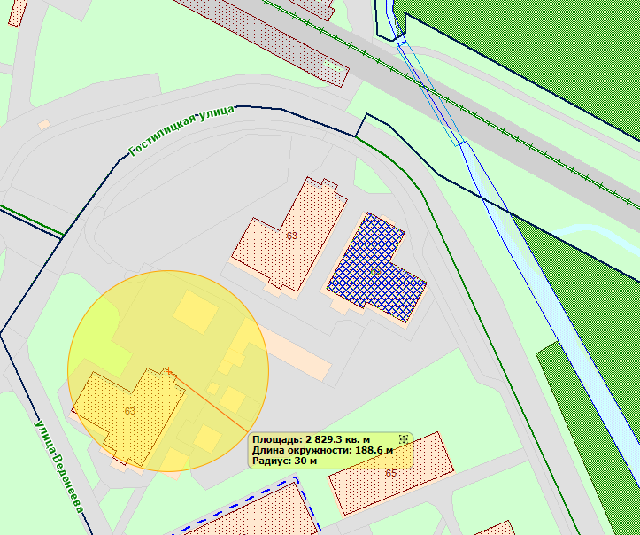
6ВХОД